Az adathalmazról:
Az általam választott adathalmaz a Skin Segmentation Data Set volt, amelyet a UCI gépi tanulásra szánt tárházában találtam. Ez az adathalmaz úgy jött létre, hogy a FERET és PAL adatbázisában található arcképeket mintázták a készítők (Rajen Bhatt, Abhinav Dhall; IIT Delhi). Ezeken a képeken különböző életkorú, nemű, illetve különböző népcsoportokba tartozó emberek szerepelnek. Az arcképekből véletlenszerűen kinyert B, G, R (blue, green, red) értékek véletlenszerű felhasználásával 245057 rekord került az adathalmazba. Az első három attribútum a színek kék, zöld és piros értékeit, a negyedik attribútum pedig a besorolást jelenti (a szín lehet bőrszín [célváltozó értéke 1] vagy nem bőrszín [célváltozó értéke 2]). A 245057 rekordból 50859 rekordban látható 1-es besorolás (tehát a B, G, R értékek alapján a szín bőrszín), és 194198 rekordban szerepel 2-es besorolás (tehát a B, G, R értékek alapján a szín nem bőrszín).
A felügyelt tanításról:
Az adathalmaz txt formátumban elérhető a UCI tárházából, így az urllib segítségével megnyithatóvá vált az URL megadását követően. A rövid előfeldolgozás után fel lehetett osztani az adatállományt tanító és tesztállományokra a scikit-learn segítségével (train_test_split).
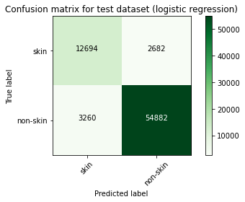
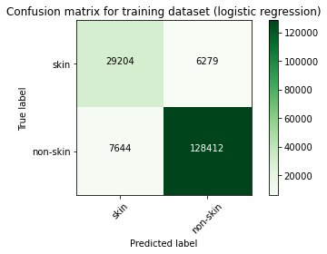
Az egyik általam választott tanulási módszer a logisztikus regresszió volt. A tanító adatokra illesztettem a modellt (X_train, y_train), majd az X inputra (X_train, X_test) meghívtam a LogisticRegression osztály predict metódusát (célértek előrejelzése). A modell teljesítményének kiértékelését első körben a tévesztési mátrix tette lehetővé (confusion_matrix, majd plot_confusion_matrix).
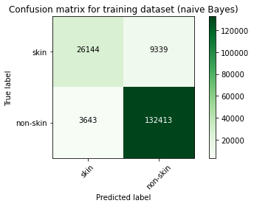
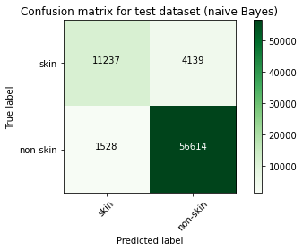
Egy másik tanulási módszer pedig a naív Bayes volt, az osztály példányosítását követően itt is a tanító adatokra illesztettem a modellt, majd megtörtént a célértékek előrejelzése.
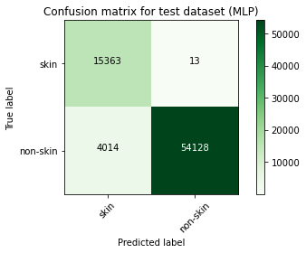
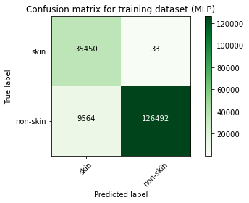
Az utolsó választott tanulási módszerem az MLP (többrétegű perceptron) volt, mivel a neurális hálók a gépi tanítás népszerű módszerei közé tartoznak. A példányosítást, illesztést, előrejelzést követően kirajzoltattam a modell teljesítményét kiértékelő tévesztési mátrixot, és ez alapján elmondható, hogy az eddigi legjobb teljesítményt hozta ez a módszer (de az előző két módszerrel is viszonylag jó teljesítményt sikerült elérni, ahogy azt az ábrák is mutatják).
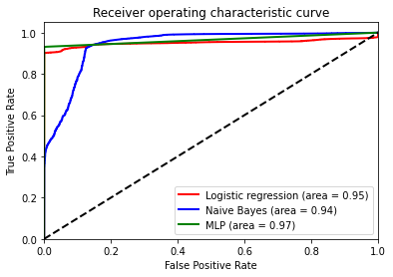
A tévesztési mátrixnál részletesebb képet mutat az ún. ROC-görbe. A scikit-learnben található roc_curve függvény az y_test és a posterior eloszlás becslése alapján összehasonlítja a három tanulási módszert. Az egyenes alatti terület az auc függvény segítségével kerül meghatározásra. Plotoláskor látható, hogy a felügyelt tanítás sikeresnek bizonyult, az MLP tekinthető a legjobb tanítási formának, de mindhárom módszerrel 90% feletti teljesítményt lehetett elérni a ROC-görbe kiértékelései alapján.
A nem-felügyelt tanításról:
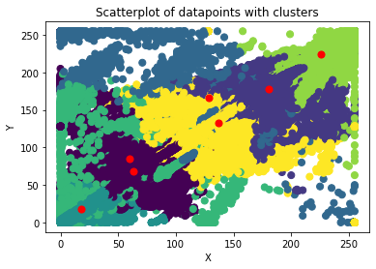
A nem-felügyelt tanítás fontos módszere az ún. klaszterezés. Feladata olyan csoportok kialakítása az input rekordokból, melyekre igaz, hogy az azonos csoportokba tartozó rekordok hasonlóan, míg a különbözőkbe tartozók különbözően viselkednek. A fájl előfeldolgozása hasonlóképp zajlott, mint a felügyelt tanítás esetében. A legelterjedtebb klaszterező algoritmus a K-közép módszer, tehát a scikit-learn Kmeans osztályát használtam. Első körben egy véletlenszerű klaszterszámot adtam meg (7), majd illesztettem a modellt az adatokra a klaszter-középpontok meghatározásával.
Ezt követően igyekeztem megtalálni az optimális klaszterszámot, mégpedig úgy, hogy a K-közép modell illesztése mellett klaszteren belüli négyzetösszeget (SSE) és Davies-Bouldin indexet is számoltam.
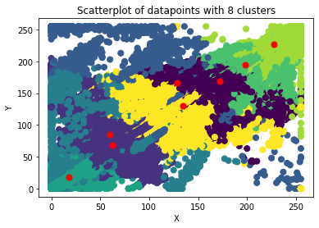
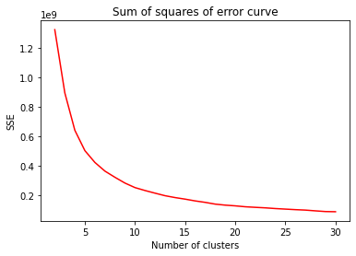
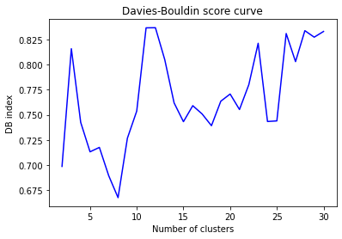
A Davies-Bouldin index plotolását követően láthatóvá válnak az értékek: minél kisebb az érték, annál jobb a klaszterezés, tehát én az optimális klaszterszámnak a 8-at ítéltem meg. Ennek megadását követően illesztettem a modellt az adatokra, továbbá meghatározásra kerültek a klaszter-középpontok és a klasztercímek előrejelzése is.

